Systém hotelovej rezervácie

**2023/24**

Gábriš Ivan

Úvod do softvérového inžinierstva

# Obsah

Obsah 2

Úvod 3

1 Špecifikácia požiadaviek 4

1.1 Funkčné požiadavky 6

1.1.1 Návštevník 6

1.1.2 Prihlásený zákazník 7

1.1.3 Recepcia 8

1.1.4 Admin(manažér) 9

1.2 Slovník pojmov 9

1.3 Nefunkčné požiadavky 10

2 Diagram prípadov použitia 12

2.1 Špecifikácia prípadov použitia (Bonusová úloha) 14

2.2 Matica vzťahov 15

3 Diagram tried 16

4 Entitno-relačný diagram 17

5 Diagram aktivít 19

6 Návrh používateľského rozhrania 20

6.1 Webové rozhranie 20

6.2 Mobilné rozhranie 21

Záver 22

# *Úvod*

*V systéme hotelovej rezervácie si môže zákazník prehladávať ponuku izieb, urobiť rezerváciu izby, vybrať si z ponuky služieb a uskutočniť platbu online vo viacerých jazykoch. Takýmto spôsobom si vie ktokoľvek od hocikade urobiť rezerváciu.* ***Účeľom systému*** *je umožniť zákazníkom prehliadať izby a služby, ktoré hotel ponúka, sledovať aktívne rezervácie, hodnotiť izbu, použité služby a aj celé ubytovanie ako také. Zákazníci si môžu vybrať preferovaný spôsob platby pričom nové spôsoby platby.*

Najdôležitejšie zainteresované strany spolu s krátkym popisom v rámci aplikácie sú nasledovné:

* ***Návštevník*** *- môže prehliadať a spoznávať ponuku izieb a služieb hotela.*
* ***Prihlásený zákazník****-* má prístup k prehliadaniu, vyhľadávaniu izieb može si rezervovať izbu a služby, ktoré chce pouziť, po využití rezervácie a služieb sa môže sa podeliť s jeho skúsenostiami(recenzie). Zákaznik si môže spravovať osobitné konto zákazníka, prezerať si históriu ubytovaní a využitých služieb a spravovať svoje recenzie.
* ***Recepcia***- používateľ sa stará o chod podniku, konkrétne o vybavovanie rezerváci, ubytovaní a iných služieb.
* ***Admin(Manažér)***- zabezpečuje bezproblémový chod celého systému. Jeho úlohy zahŕňajú správu obsahu a koordináciu s užívateľmi. Vytvára a udržiava produktový katalóg, aby bol obsah aktuálny a relevantný pre cieľové skupiny.

# Špecifikácia požiadaviek

Používateľom systému môže byť **návštevník, prihláseny zákazník**, **recepcia** alebo **Admin(manažér)**. Tabuľka 1 zohľadňuje prehľad predpokladaných funkcií v rámci aplikácie, ktoré sú nasledovné:

*Tabuľka 1 Špecifikácia požiadaviek*

|  |  |
| --- | --- |
| **Názov** | **Popis** |
| Pozrieť si - izby | Ako **návštevník** chcem mať možnosť zobraziť ponuky izieb. |
| Pozrieť si – špecifikácie izieb | Ako **návštevník** chcem mať možnosť pozrieť si podrobné špecifikácie izieb. |
| Pozrieť si – voľné termíny pre každú izbu | Ako **návštevník** chcem mať možnosť pozrieť si voľné termíny pre každu izbu. |
| Filtrovať podľa typu izieb | Ako **návštevník** chcem mať možnosť filtrovať izby podľa typu. |
| Filtrovať podľa jednotlivých špecifikácií izby | Ako **návštevník** chcem mať možnosť filtrovať izby podľa jednotlivých špecifikácií. |
| Zaregistrovať si osobný účet | Ako **návštevník** chcem mať možnosť zaregistrovať si osobný účet. |
| Zadať osobné údaje | Ako **návštevník** chcem mať možnosť si do svojho osobného účtu zadať svoje osobné údaje. |
| Pozrieť si – ponuku služieb | Ako **návštevník** chcem mať možnosť zobraziť históriu objednávok. |
| Nájsť kontaktné údaje | Ako **návštevník** chcem mať možnosť pozrieť si kontaktné údaje na hotel. |
| Vytvoriť rezerváciu konkrétnej izby v konkrétny termín | Ako **prihlásený** **zákazník** chcem mať možnosť vytvoriť rezerváciu konkrétnej izby v konkrétny termín. |
| K rezervácií, si vybrať aj z ponuky služieb, ktoré hotel poskytuje | Ako **prihlásený zákazník** chcem mať možnosť vybrať si z jednotlivých služieb, ktoré hotel poskytuje(ranajky, obed, večera a iné…). |
| Použiť platobnú bránu na zaplatenie objednávky | Ako **prihlásený používateľ** hcem mať možnosť zaplatiť objednávku, cez platobnú bránu(ktorú poskytuje nejáka banka). |
| Zobraziť históriu objednávok | Ako **prihlásený používateľ** chcem mať možnosť pozreť si históriu svojích objednávok. |
| Zobraziť históriu rezervácií | Ako **prihlásený používateľ** chcem mať možnosť pozreť si históriu svojích rezervácií(ktorú izbu som použil). |
| Zobraziť históriu použitých služieb | Ako **prihlásený používateľ** chcem mať možnosť pozreť si históriu svojích použitých služieb. |
| Písať, editovať a mazať svoje recenzie – na izbu | Ako **prihlásený používateľ** chcem mať možnosť písať, editovať a mazať svoje recenzie na izbu. |
| Písať, editovať a mazať svoje recenzie – na využité služby | Ako **prihlásený používateľ** chcem mať možnosť písať, editovať a mazať svoje recenzie na využité služby. |
| Písať, editovať a mazať svoje recenzie – na svoju skúsenosť s hotelom | Ako **prihlásený používateľ** chcem mať možnosť písať, editovať a mazať svoje recenzie svoje skúsenosti s hotelom, ako takými. |
| Stornovať objednávku | Ako **prihlásený používateľ** chcem mať možnosť stornovať svoju objednávku. |
| Požiadať o zmenu objednávky | Ako **prihlásený používateľ** chcem mať možnosť zmeniť svoju objednávku, podľa možností. |
| Meniť stav izieb | Ako **recepcia** chcem mať možnosť menit stav izieb medzi voľná, rezervovaná, obsadená. |
| Vytvárať, editovať a mazať rezervácie | Ako **recepcia** chcem mať možnosť vytvárať, editovať a mazať rezervácie. |
| Sledovať rezervácie izieb | Ako **recepcia** chcem mať možnosť sledovať rezervácie jednotlivých izieb(kalendár rezervácií). |
| Vytvárať, editovať a mazať faktury, dobropisy a iné dokumenty | Ako **recepcia** chcem mať možnosť vytvárať, editovať a mazať faktúry, dobropisy a iné dokumenty pre zákazníkov. |
| Editovať ceny izieb | Ako **recepcia** chcem mať možnosť editovať ceny izieb. |
| Sledovať rezervácie služieb pre jednotlivých zákazníkov | Ako **recepcia** chcem mať možnosť sledovať rezervácie a stavy služieb pre jednotlivých zákazníkov. |
| Vytvárať, editovať a mazať typy izieb | Ako **admin(manažér)** chcem mať možnosť vytvárať, editovať a mazať typy izieb. |
| Vytvárať a mazať jednoltivé izby | Ako **admin(manažér)** chcem mať možnosť vytvárať a mazať jednotlivé izby. |
| Editovať špecifikácie jednotlivých izieb | Ako **admin(manažér)** chcem mať možnosť editovať špecifikácie jednoltivých izieb. |
| Vytvárať, editovať a mazať pozície zamestnancov | Ako **admin(manažér)** chcem mať možnosť vytvárať, editovať a mazať pozície zamestnancov. |
| Spravovať recenzie | Ako **admin(manažér)** chcem mať možnosť editovať recenzie bývalých návštevníkov, s tým že originál ostane k nahliadnutiu pre všetkých. |
| Spravovať termíny | Ako **admin(manažér)** chcem mať možnosť vytvárať, editovať a mazať termíny dostupných rezervácií. |

## 1.1 Funkčné požiadavky

### Návštevník

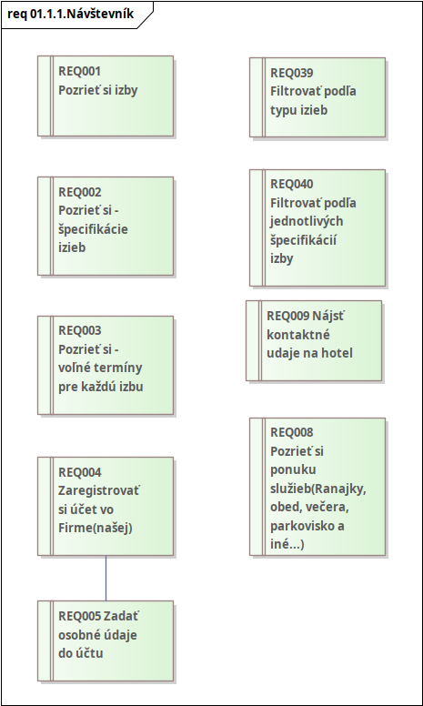

*Obrázok 1 Funkčné požiadavky návštevníka*

### 1.1.2 Prihlásený zákazník

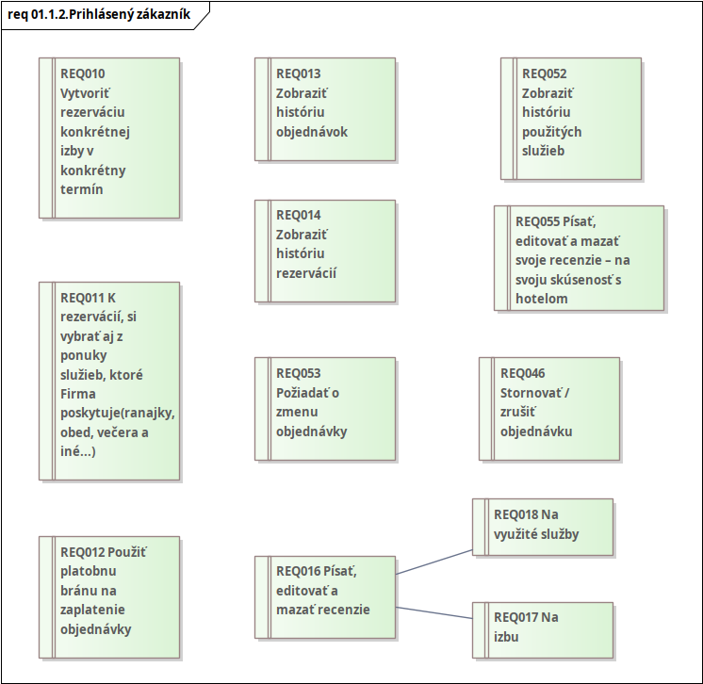*Obrázok 2 Funkčné požiadavky prihláseného zákazníka*

### 1.1.3 Recepcia

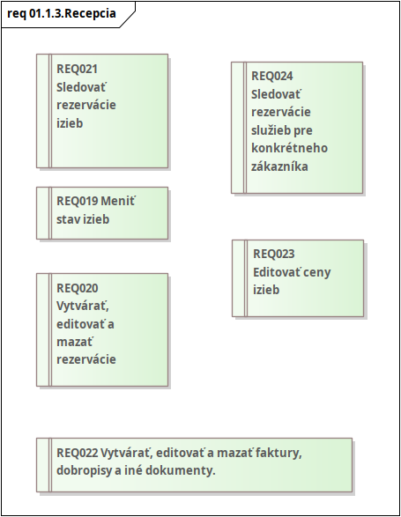

*Obrázok 3 Funkčné požiadavky recepcie*

### 1.1.4 Admin(manažér)

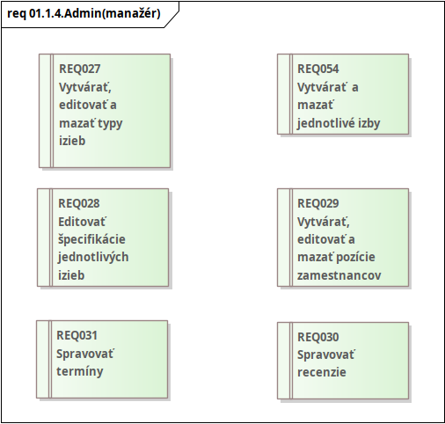

*Obrázok 4 Funkčné požiadavky Admina(manažéra)*

## 1.2 Slovník pojmov

*Tabuľka 2 Slovník pojmov*

|  |  |
| --- | --- |
| **Názov** | **Popis** |
| Návševník | **Návštevník** je osoba ktorá môže prehladávať ponuku izieb a služieb hotela. Osoba nemusí byť prihlásená cez meno/email heslo. |
| Prihlásený zákazník | **Prihlásený zákazník** je overená osoba, korá môže v systéme robiť rezervácie izby, služieb, pozreť si históriu objednávok, rezervácií a môže spravovať svoje recenzie. |
| Recepcia |  |
| Admin(manažer) |  |
|  |  |
|  |  |
|  |  |
|  |  |
|  |  |
|  |  |

## 1.3 Nefunkčné požiadavky

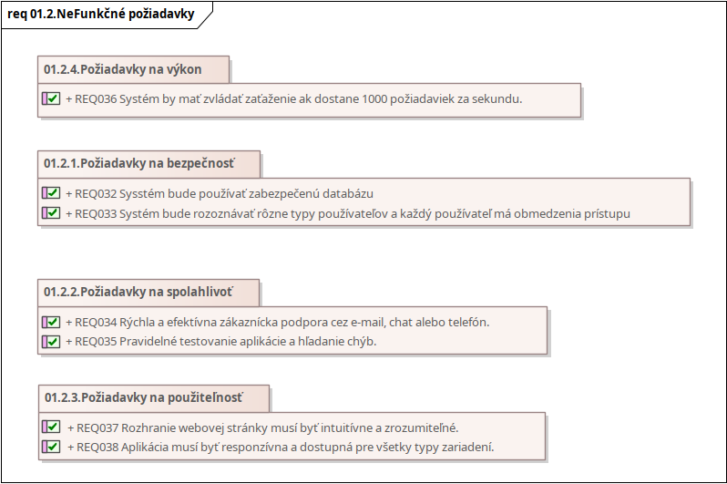*Obrázok 5 Nefunkčné požiadavky*

# Diagram prípadov použitia

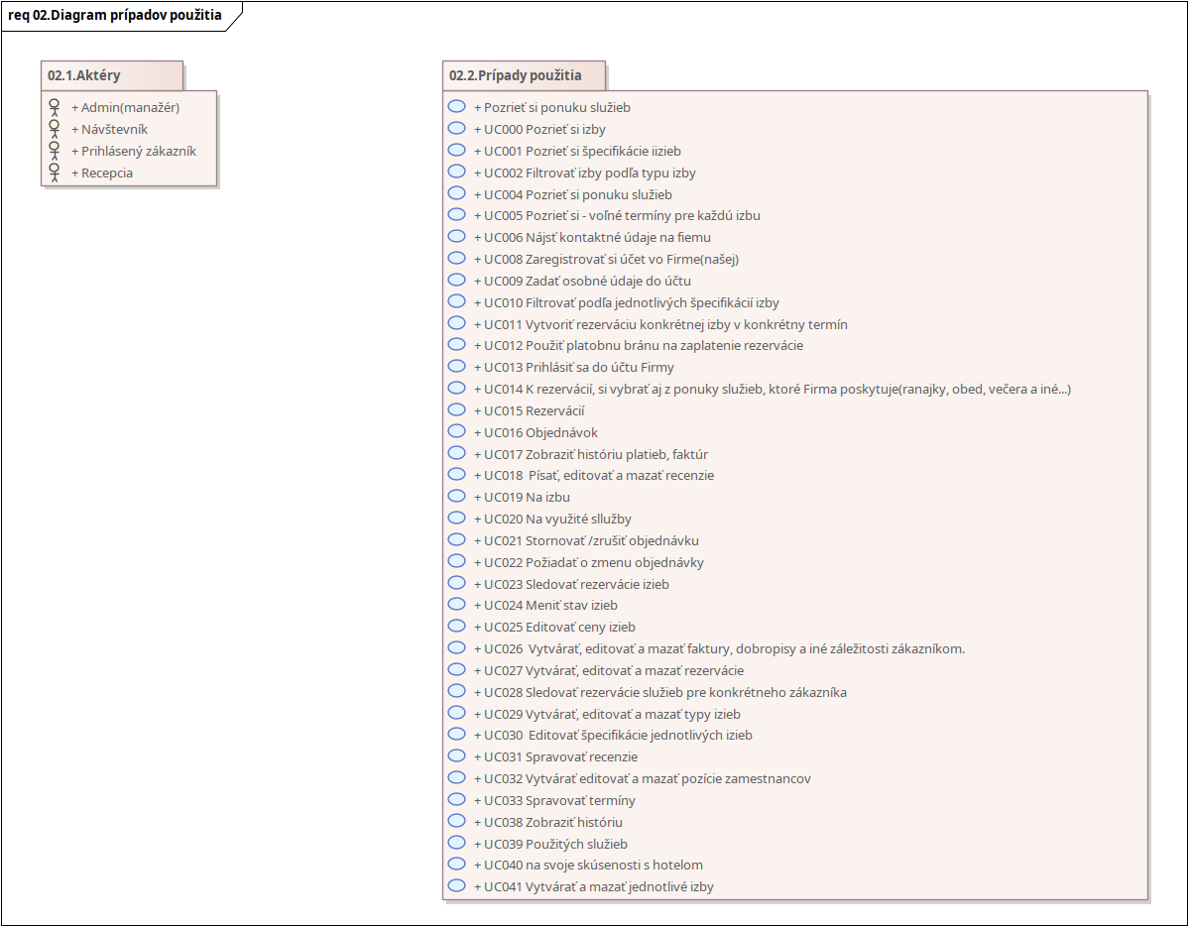*Obrázok 6 Prehľad aktérov a prípadov použitia*

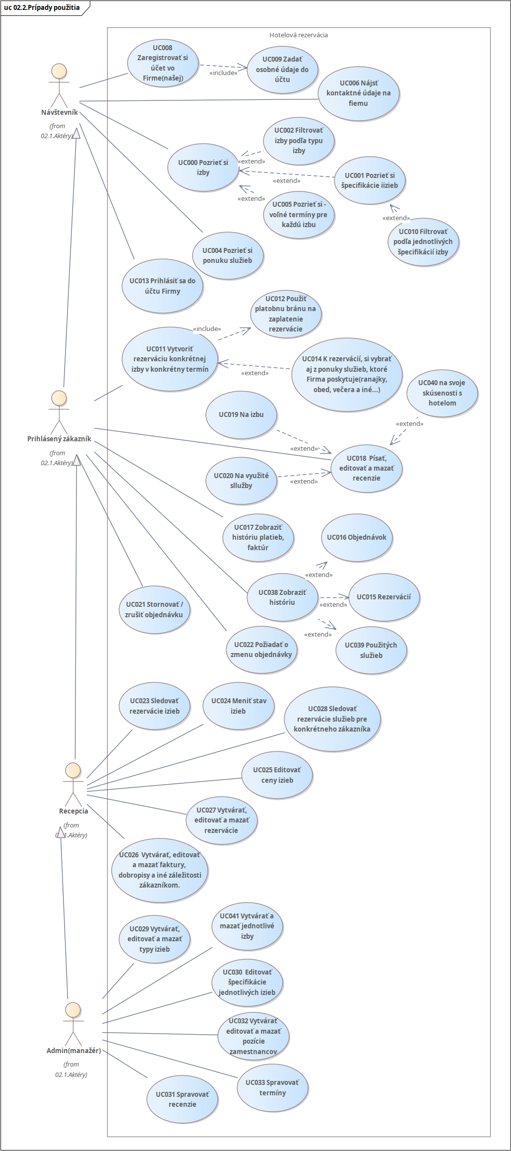

## Matica vzťahov

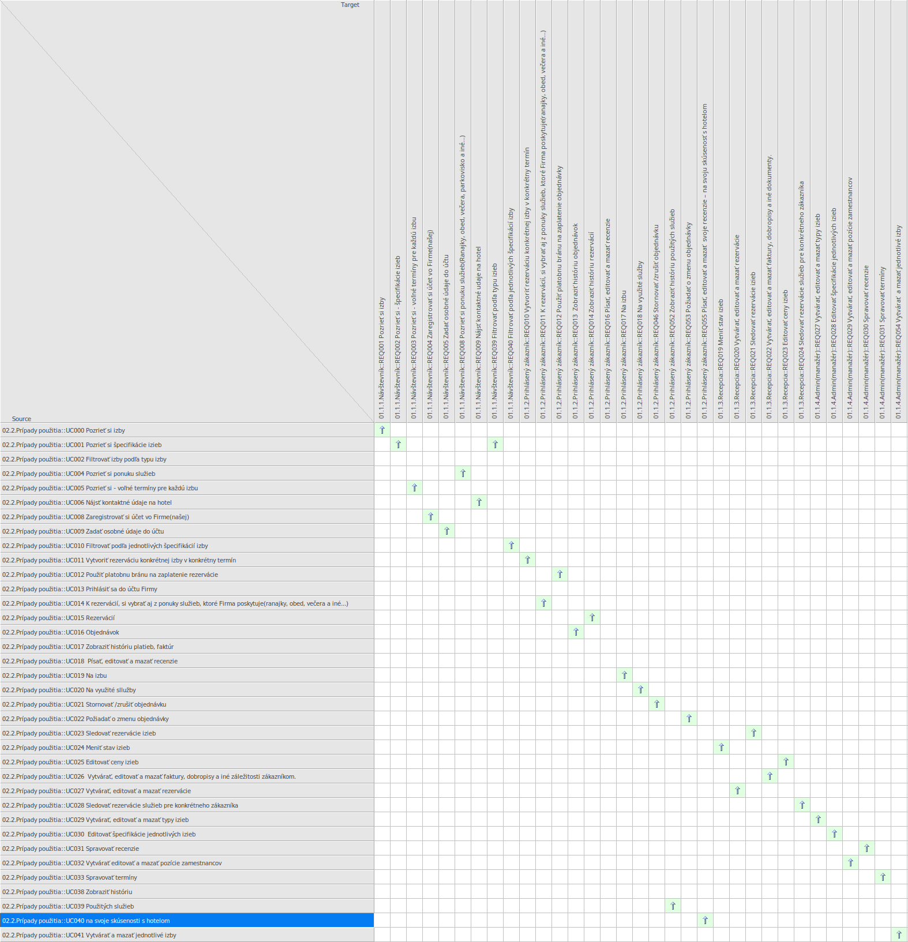

*Obrázok 8 Vizualizácia matice vzťahov*

# Diagram tried

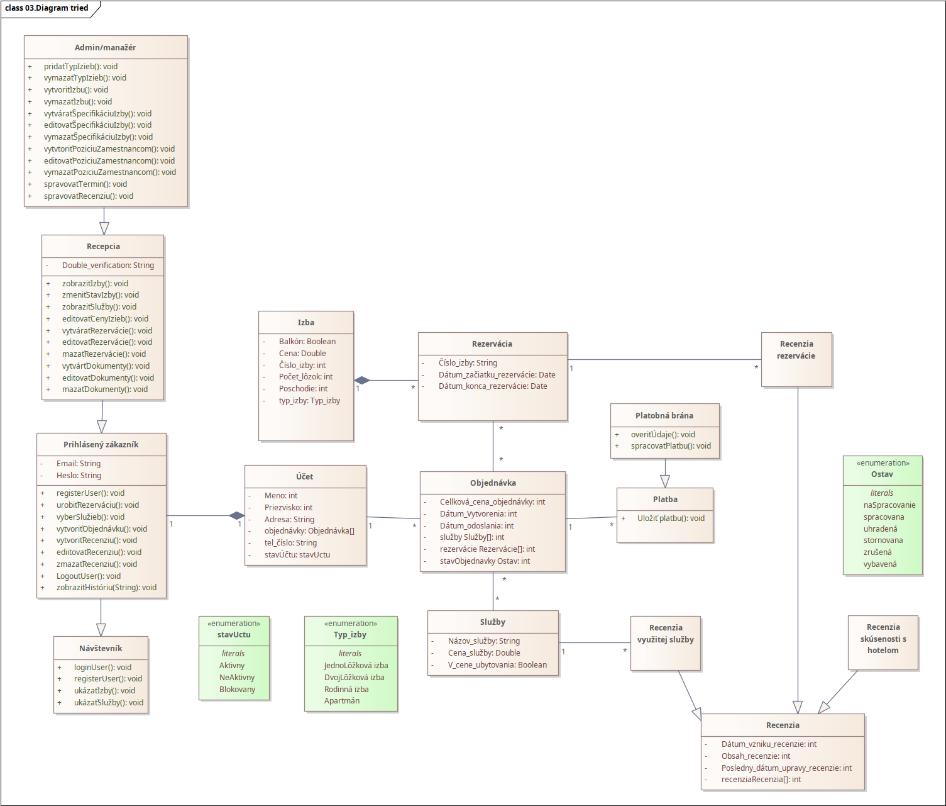*Obrázok 7 Diagram tried pre e-shop*

# Entitno-relačný diagram

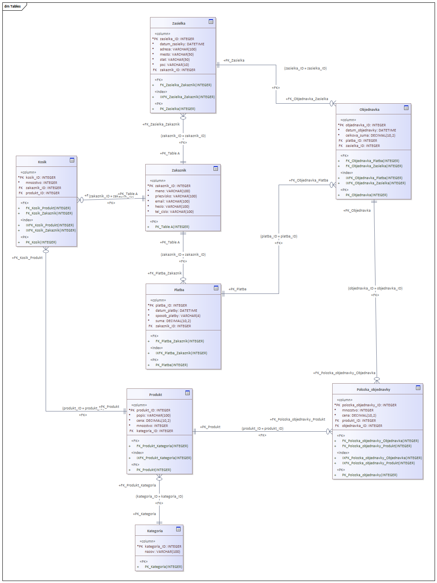*V rámci kapitoly bude priložený entitno-relačný diagram (ERD), ktorý vizualizuje štruktúru databázy a vzťahy medzi entitami v nástroji MySQL Workbench.*

*Obrázok 8 Entitno-relačný diagram pre e-shop*

# Diagram aktivít

V tejto kapitole autor/ka uvedie diagram aktivít, ktorý vizualizuje tok procesov v rámci systému. Pomocou uvedeného diagramu autor/autorka demonštruje, ako jednotlivé časti systému spolu integrujú a interagujú.

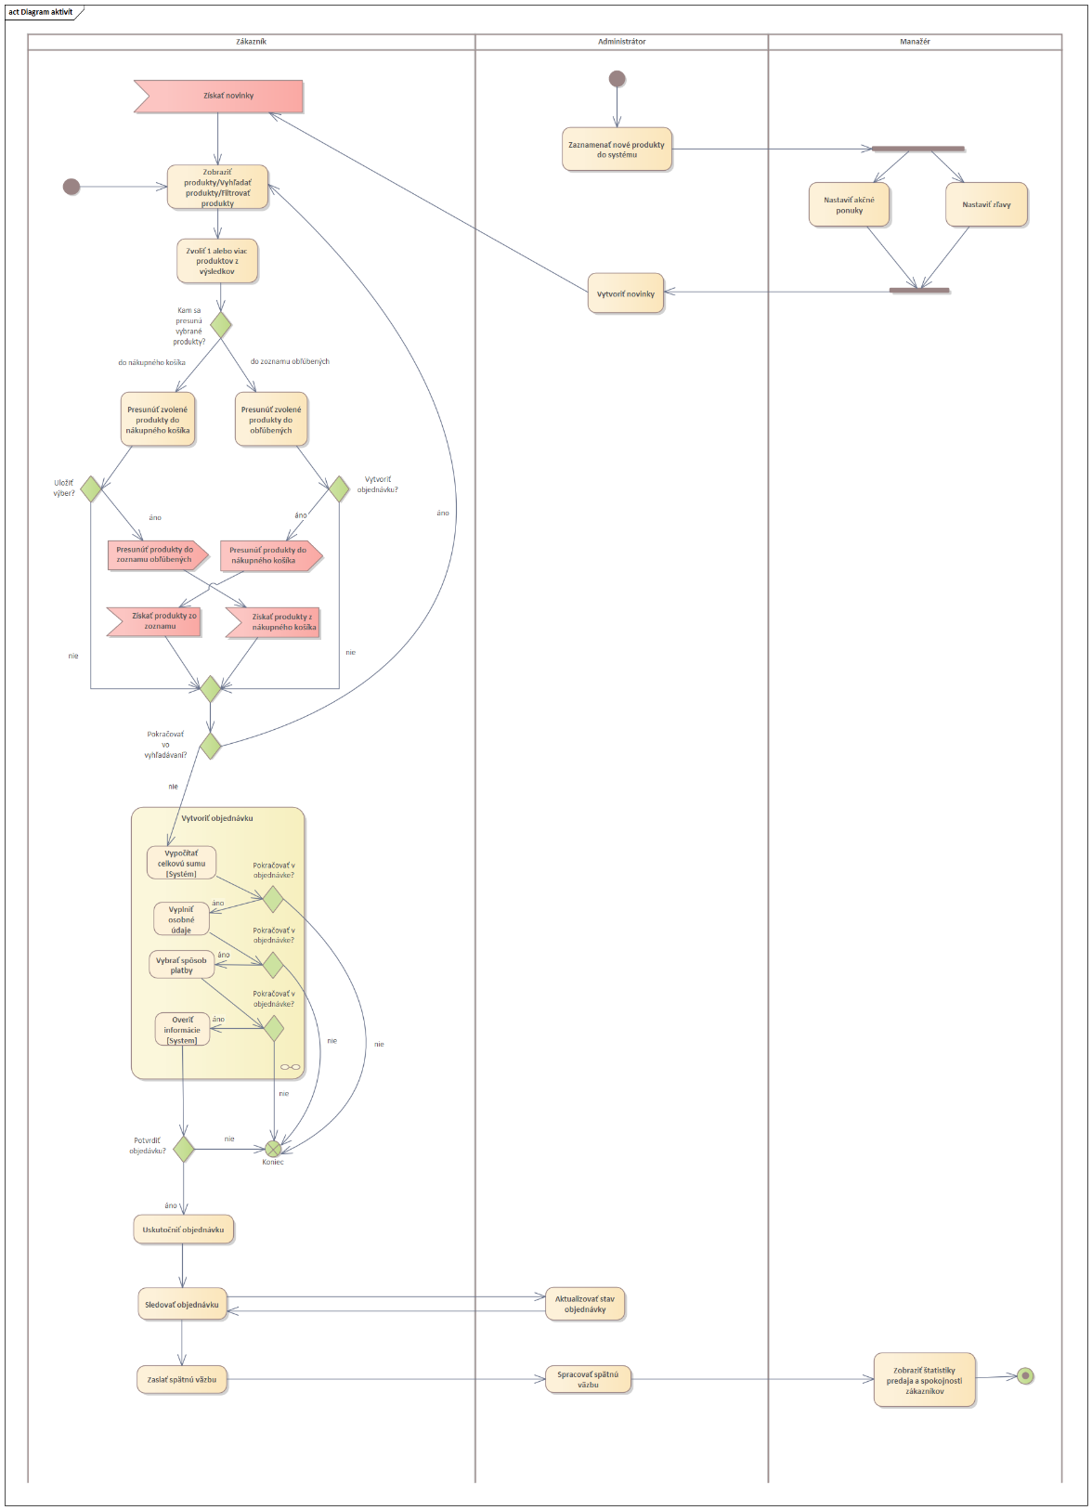*Obrázok 9 Diagram aktivít pre e-shop*

# 6 Návrh používateľského rozhrania

*Autor/ka navrhne v súlade so zadefinovanými požiadavkami vhodné návrhy používateľských rozhraní pre webovú a mobilnú aplikáciu pomocou nástroja Figma. Návrhy by mali byť konzistentné, používateľsky prívetivé a prehľadné.*

## 6.1 Webové rozhranie

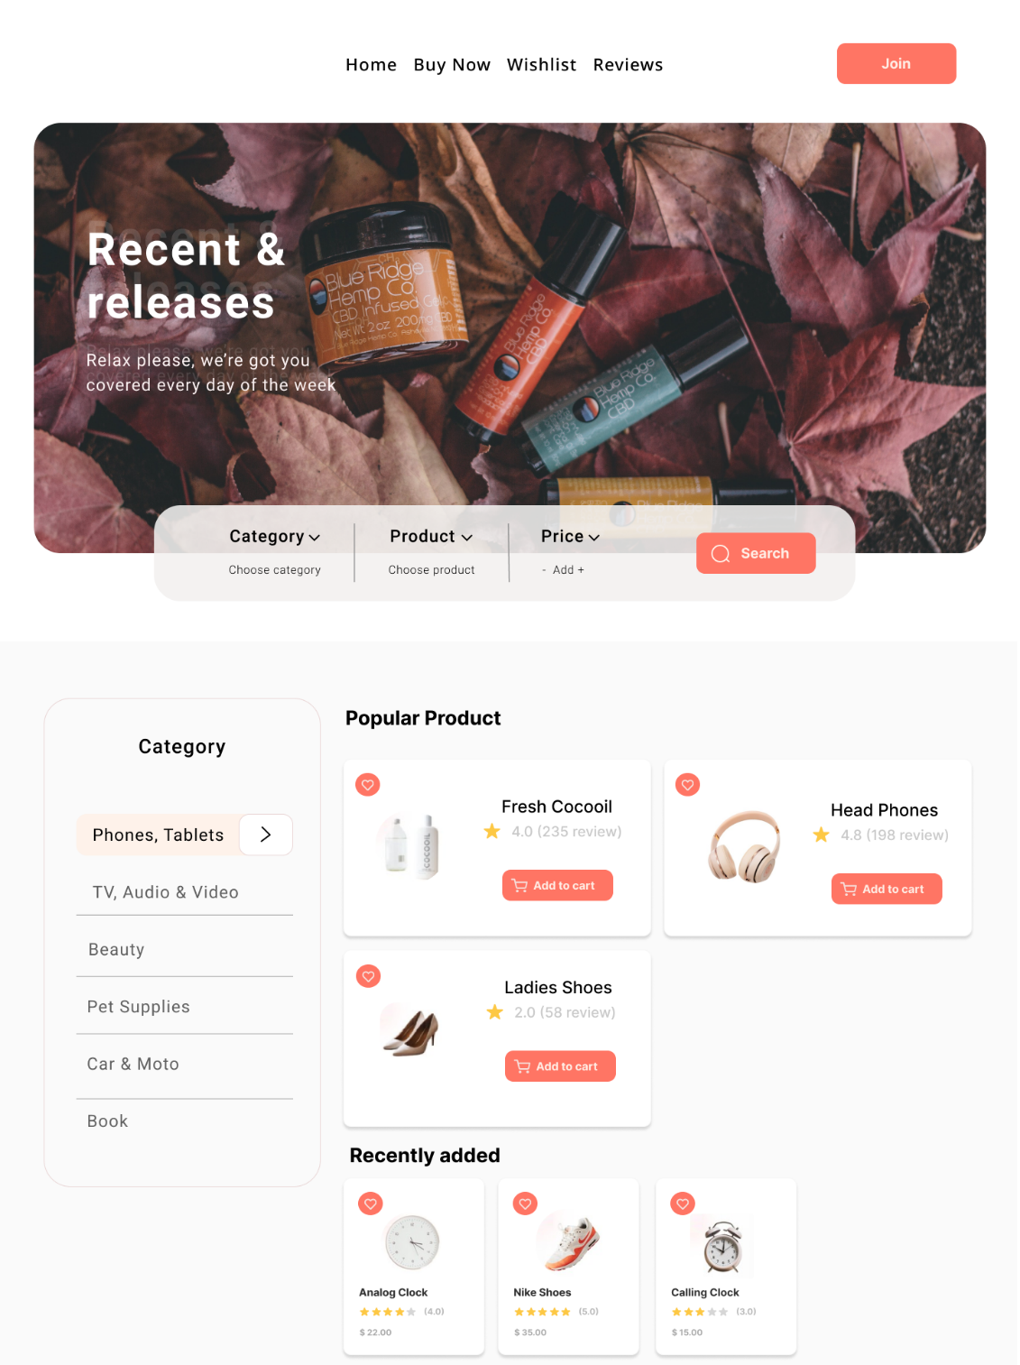

*Obrázok 10 Návrhy pre webové rozhranie domovskej stránky a stránky s prehľadom produktov*

## 6.2 Mobilné rozhranie

*Obrázok 11 Návrhy pre mobilné rozhranie domovskej stránky, zoznamu obľúbených produktov a stránky s detailom produktu*

*Tabuľka 4 Mapovanie interakcií o realizáciách požiadaviek cez mobilné rozhranie*

|  |  |
| --- | --- |
| **č.** | **Interakcia** |
| 1 | Zobraziť zoznam obľúbených produktov. |
| 2 | Zobraziť nákupný košík. |

# Záver

*V závere dokumentu autor/ka navrhne technológie, ktoré by pri tvorbe aplikácie použili a je potrebné zdôvodniť ich výber. V tejto časti dokumentácie budú tiež stanovené riziká, ktoré môžu ovplyvniť zvolený projekt (ak nejaké sú). Stanovené riziká budú základom pre lepšie pochopenie a riadenie projektu (rozsah max. A4).*

Pre realizáciu e-shop projektu by boli zvolené nasledovné technológie:

* **React** – umožňuje rýchly vývoj interaktívnych používateľských rozhraní, čo môže byť kľúčové pre používateľský zážitok z nakupovania a je tiež obľúbený pre svoju modularitu a efektivitu.
* **Node.js** – poskytuje vysoký výkon vďaka asynchrónnemu modelu. Express.js následne uľahčuje vytváranie robustných serverových aplikácií, čo je dôležité pre spracovanie transakcií a správu dát e-shopu.
* **MongoDB** – NoSQL databáza, ktorá ponúka flexibilitu a škáľovateľnosť čo môže byť vhodné pre dynamické ukladanie a dopytovanie na údaje o produktoch.
* **Stripe, PayPal** – uvedené služby platobných brán sú uznávané pre svoju bezpečnosť a jednoduchú integráciu, čo je nevyhnutné pre spracovanie online platieb.

Uvedený projekt má niekoľko možných rizík a výziev. Nasledujúci zoznam prináša popis niektorých možných rizikových aspektov, ktoré by bolo vhodné zohľadniť:

* **Bezpečnostné problémy:** Akýkoľvek e-shop čelí riziku útokov, ako sú SQL injection, cross-site scripting a ďalšie. Je nutné implementovať robustné bezpečnostné opatrenia.
* **Škálovateľnosť**: Výzvou môže byť zvládnutie náhleho nárastu návštevnosti, čo si vyžaduje efektívne škálovanie infraštruktúry.
* **Dodržiavanie právnych predpisov:** E-shopy musia spĺňať prísne právne normy týkajúce sa ochrany osobných údajov a online platieb (napr. GDPR, PCI DSS).
* **Používateľské rozhranie:** Nedostatočne optimalizované používateľské rozhranie môže viesť k strate zákazníkov.